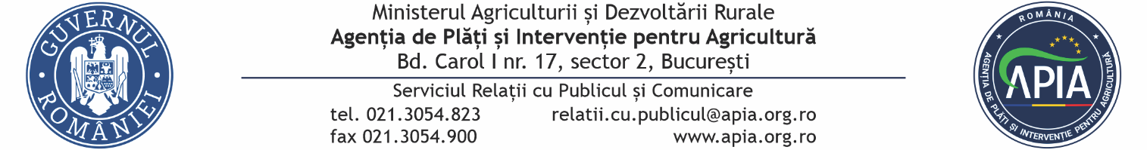
20 aprilie 2022
COMUNICAT DE PRESĂ
APIA primește cereri de intenție pentru accesarea Programul Naţional Apicol (PNA)
Agenția de Plăți și Intervenție pentru Agricultură (APIA) informează că până la data de 02 mai 2022, primește Cereri de intenție pentru accesarea Programului Naţional Apicol (PNA).
Valoarea sprijinului financiar alocat anului 2022 pentru PNA este de peste 60 milioane lei.
Cererile pot fi depuse de către formele asociative apicole legal constituite care solicită sprijin pentru măsura “Asistență tehnică pentru apicultori și organizațiile de apicultori”, dar și de către apicultori pentru acțiunile C.4. „Achiziţionarea de mijloace de transport apicol fără autopropulsie – remorcă apicolă/pavilion apicol şi mijloace fără autopropulsie de încărcare–descărcare a stupilor în pastoral”, respectiv D.3. “Achiziționarea de accesorii apicole de către stupinele de elită/multiplicare”.
Formularul cererii de intenţie împreună cu alte informaţii detaliate privind accesarea Programului Naţional Apicol se regăsesc postate pe site-ul APIA www.apia.org.ro, la secțiunea Măsuri de Piață- Apicultură – Anul 2022.
Cererile de intenție împreună cu documentele aferente se depun la sediile Centrelor APIA sau se transmit de către fermieri prin mijloace electronice (poșta electronică, fax etc).
IMPORTANT! Doar solicitanţii care vor depune cererea de intenție pentru măsurile menţionate mai sus au dreptul să depună cererea de plată prin care vor solicita sprijin pentru acelaşi produs/produse din cererea de intenţie până la data de 01.08.2022.
Menționăm că, oricare ar fi momentul depunerii cererii de plată, cu încadrarea în termenul limită, plata sprijinului financiar se va efectua de către APIA după controlul tuturor cererilor de plată și după centralizarea sumelor eligibile pentru verificarea încadrării în plafonul alocat pentru fiecare măsură.
Program Naţional Apicol pentru perioada 2020 – 2022 are drept scop îmbunătățirea producției și comercializării produselor apicole prin acordarea apicultorilor de sprijin financiar.

SERVICIUL RELAŢII CU PUBLICUL ŞI COMUNICARE

